TSV St. Konrad
Mehrtagesfahrt von 30.5-2.6.2024 Balaton
30.-31.5.2024 von Neusiedel am See nach Bük (ca. 85 km)
Nächtigung im Hotel Greenfield in Bük
Greenfield Hotel Golf & Spa - Wellness Hotel in Bükfürdő
Verpflegung: Halbpension (Frühstück & Abendessen)

HOTELBESCHREIBUNG:
Das Greenfield Hotel Golf & Spa Superior liegt in Bük, im Westen des Landes, im Herzen der Thermalregion, die für ihre Heilquellen bekannt ist und bietet eine einzigartige Kombination aus Wellness- und Golfhotels mit idyllischem Ambiente. Die Innenräume und Zimmer wurden ganz neu renoviert. Die 3.500qm große Spa- und Saunawelt wurde erneuert und sorgt für ein ultimatives Entspannungserlebnis. Das Hotel verfügt über ein beheiztes Außenbecken und 5 Innenbecken – Erlebnisbecken, 2 Innenbecken mit eigenem Heilwasser, 20 Meter langes Sportbecken und ein Babybecken mit Rutsche und Wassererlebniselement.

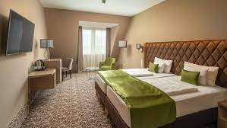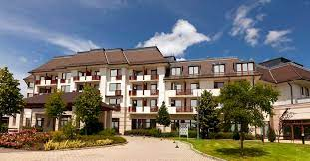

31.5.-1.6.2024 von Bük nach Kesthell (ca. 100 km)
Nächtigung im Hotel Kristaly in Keszthely
Immer am Plattensee 2023. | Kristály Hotel****, Keszthely (kristalyhotel.hu)
Verpflegung: Halbpension (Frühstück & Abendessen)

HOTELBESCHREIBUNG:
Das Kristály Hotel liegt nur 500 m vom Plattensee entfernt in der Stadt Keszthely und bietet viele attraktive Wellnesseinrichtungen, die Sie zur Erholung von Körper und Seele einladen. Abgesehen von all den Freuden, die Ihnen der See und der Strand bieten, sollten Sie das Schloss Festetics und seine beeindruckenden Kunsthandwerksmöbel vom 17. bis 19. Jahrhundert besuchen. Das Balaton Museum bietet Einblicke in die geologische Entwicklung des Sees und seiner Fauna und Flora. Die Wellnesseinrichtungen umfassen Trocken- und Infrarotsaunen, ein Dampfbad, eine Salzkammer und einen Whirlpool.

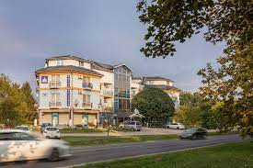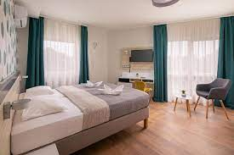

1.-2.6.2024 entlang des Plattensees (ca. 70 km)
Nächtigung im Sporthotel Akadémia in Balatonfüred
Akadémia Hotel**** Balatonfüred (akademiahotel.hu)
Verpflegung: Halbpension (Frühstück & Abendessen)

HOTELBESCHREIBUNG:
Das Akadémia Hotel befindet sich in Balatonfüred, der Hauptstadt am Nordufer des Plattensees, neben dem Schwimmbad und dem Konferenzzentrum der Stadt. Es hat eine ruhige, städtische Umgebung und einen Blick auf die Halbinsel Tihany und ist nur 10 Gehminuten vom Stadtzentrum entfernt. Alle Zimmer sind klimatisiert und mit Telefon, LCD-Fernseher, Haartrockner, Minibar und Safe ausgestattet. Wir bieten kostenlosen WLAN-Zugang in allen Zimmern und in den Gemeinschaftsbereichen.

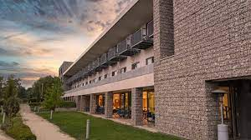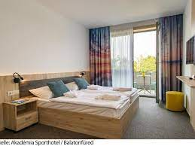

Arrangementpreis pro Person im Doppelzimmer oder Mehrbettzimmer: EUR 410,00

Inkludierte Leistungen:
- Fahrt im modernen Reisebus mit Radanhänger
- Nächtigung inkl. HP in den Hotels Greenfield, Kirstaly und Akademia
- Ortstaxe
Wir empfehlen den Abschluss einer Reiseversicherung.
Preis pro Person EUR 39,00

Das Anmeldeformular ist auf der Homepage des TSV St.Konrad zu finden. Eine Anmeldung findet ausschließlich über dieses statt.

Bei Fragen könnt Ihr Euch gerne bei Anna Holzleithner (0650/6213381) melden.

